APRENDER SEMPRE
1ª SÉRIE
ENSINO MÉDIO
MATEMÁTICA
Material em processo de construção iniciado em 19/07/2019 – EFAPE - SP

- Área:
MATEMÁTICA
- Ano/Série:
1ª Série/EM
- Tema:
FUNÇÕES
- Título da Atividade:
PROBLEMAS DE MÁXIMOS E MÍNIMOS
- Número de Aulas previstas:
02
- Habilidade (s) a ser(em) Desenvolvida (s):
MP12 – Resolver problemas que envolvam otimização (máximos e mínimos)
- Objetos do Conhecimento:
Função do Segundo Grau; Máximos e Mínimos.
- Materiais necessários para a aula:

- Questão Disparadora:
Você sabia que cada planeta tem uma temperatura média diferente?
- Professor, na primeira aula, é interessante discutir com os alunos sobre as diferentes situações que podem influenciar na variação da temperatura no dia a dia.
- Sugerimos que questione os alunos sobre quais as variações de temperatura em diferentes lugares e momentos.
- Depois questione-os quais os fatores que podem influenciar nessas variações.
- Em seguida, levante hipóteses com os alunos sobre a temperatura média da Terra, confirme a informação correta e compare com as temperaturas dos diferentes planetas.
- Na segunda aula proponha a resolução da atividade.
- Contexto:
Fatores como atmosfera, distância da fonte de calor e calor interno influenciam nessa variação. A Terra, por exemplo, tem temperatura média 15°C enquanto Mercúrio tem 420°C. Já Netuno apresenta -225°C de temperatura média.
- Mão na Massa (atividades):
ATIVIDADE 1 - Em 2019, a variação da temperatura do planeta KRONY, estimada através da função T = h² - 6h + 5 (t em °C e h em horas), está representada no gráfico abaixo:
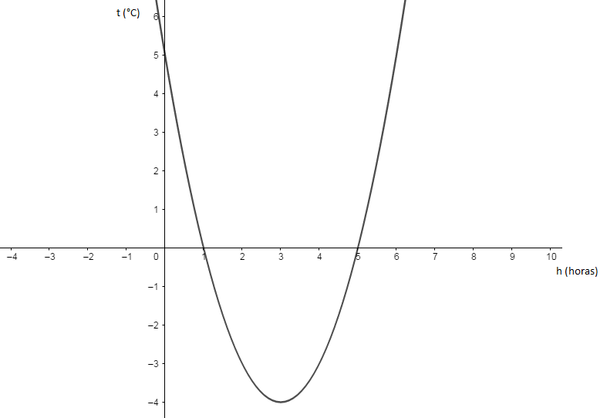
Figura 1 – Carlos Alberto Collozzo de Souza
Nestas condições:
- Em que horário temos a menor temperatura?
- Qual a temperatura mínima registrada?
- Sistematização/avaliação:
Apresentar e compartilhar meios utilizados na obtenção da solução, a fim de expor diferentes caminhos para se obter o mesmo resultado.
- Referências:
http://www.cienciamao.usp.br/tudo/exibir.php?midia=aas&cod=_indefinidotemperaturaeco, acesso em 19/07/2019.
- Nome dos integrantes:
Ana Paula de Oliveira Rubio
Carlos Alberto Collozzo de Souza
Mariléia Rodrigues de Almeida
Rafaella Marçal Cardoso

Material do Aluno
APRENDER SEMPRE

